建设项目环境影响报告表

项目名称：港口片区锦绣路（海港大道至三丫河段）、诚信三路
（锦绣路至海港二横路段）工程

建设单位（盖章）： 阳江华阳投资控股有限公司

广州中鹏环保实业有限公司编制

编制日期：2016年10月

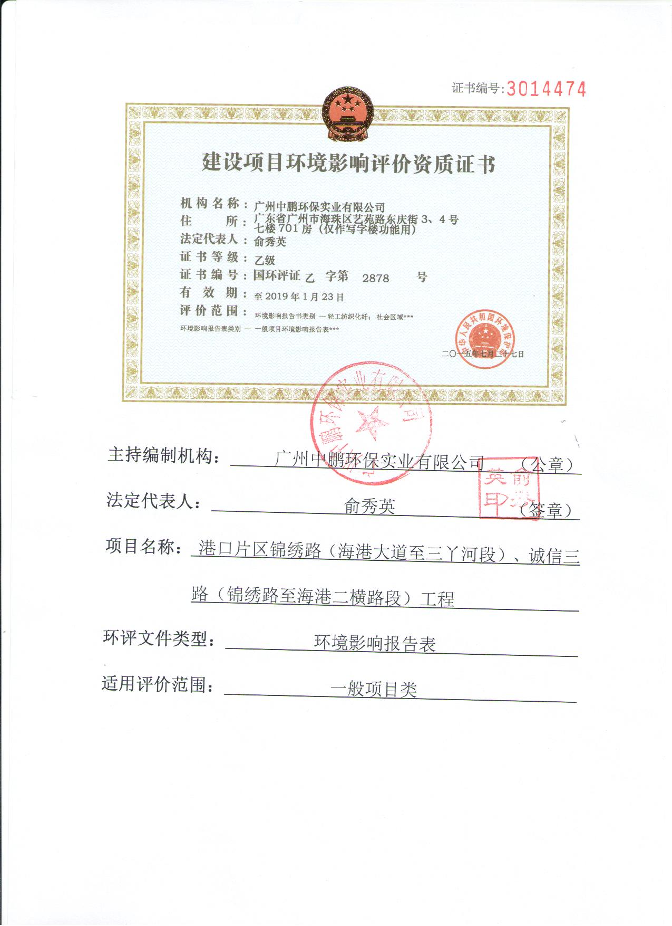
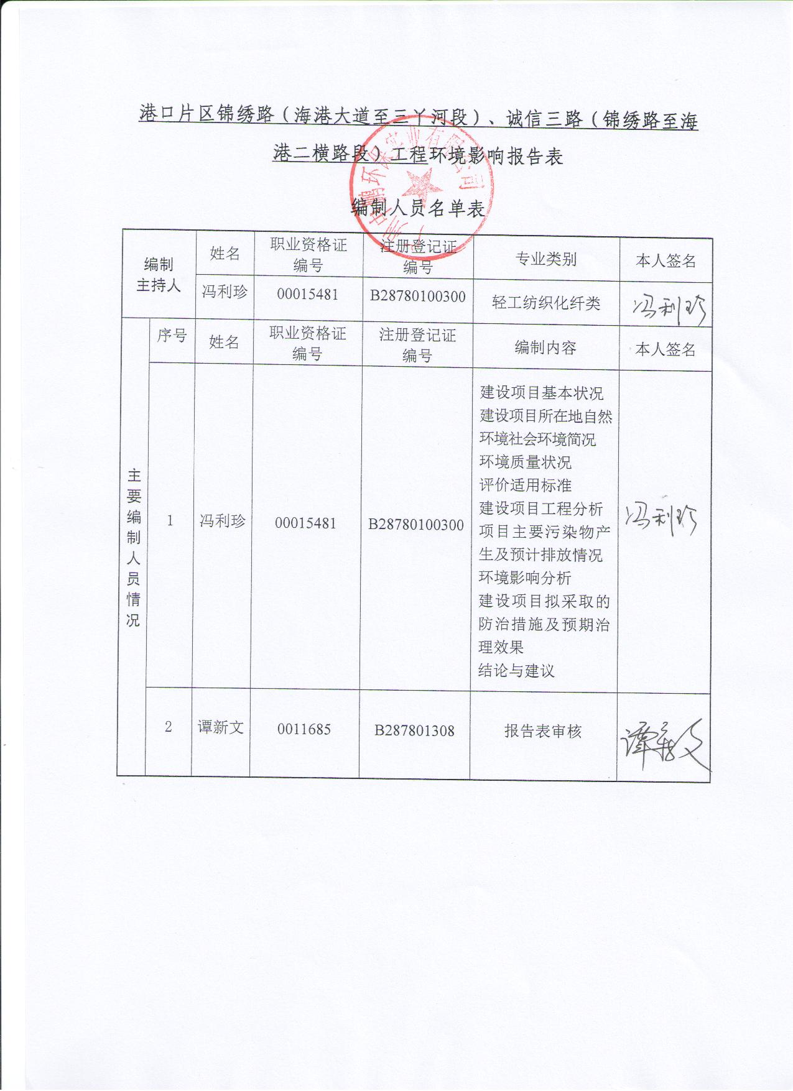

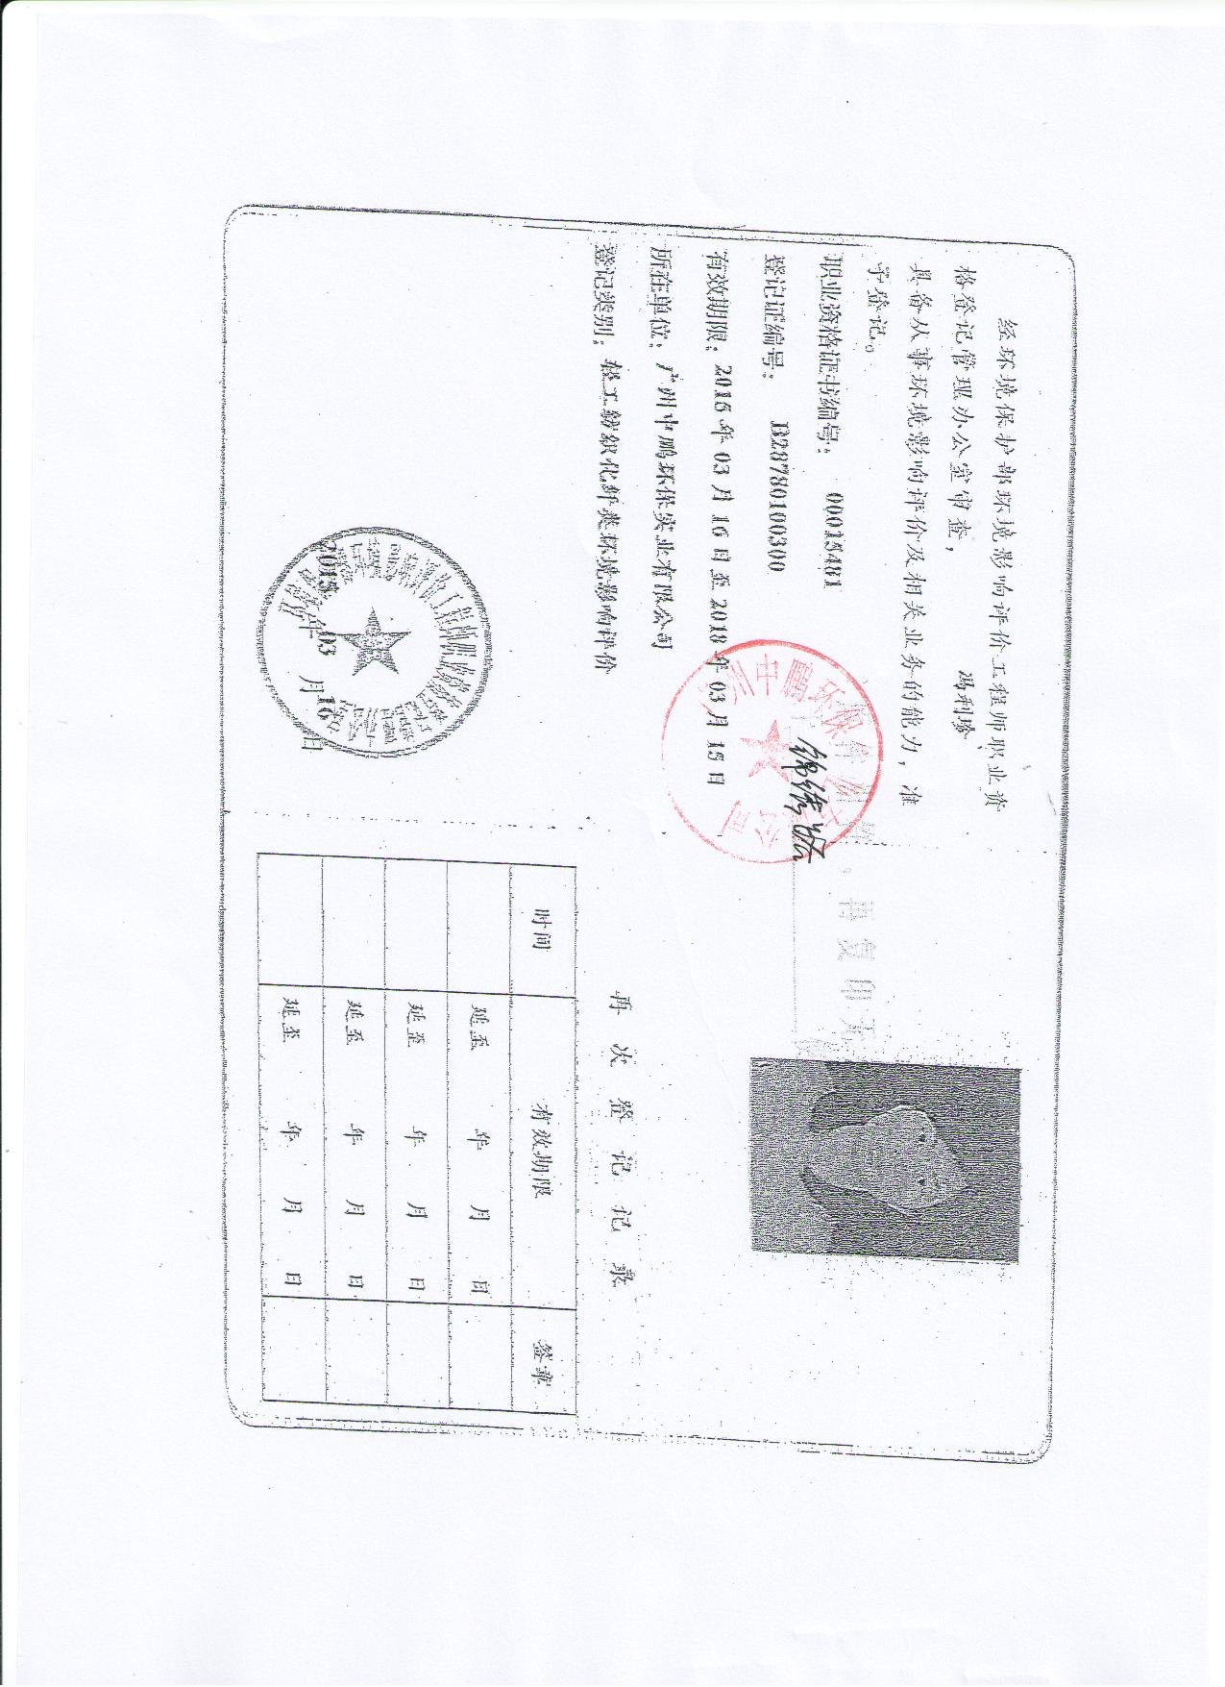

《建设项目环境影响报告表》编制说明

《建设项目环境影响报告表》由具有从事环境影响评价工作资质的单位编制。
1. 项目名称——指项目立项批复时的名称，应不超过30个字(两个英文字段作一个汉字)。
2. 建设地点——指项目所在地详细地址，公路、铁路应填写起止终点。
3. 行业类别——按国标填写。
4. 总投资——指项目投资总额。
5. 主要环境保护目标——指项目区周围一定范围内集中居民住宅区、学校、医院、保护文物、风景名胜区、水源地和生态敏感点等，应尽可能给出保护目标、性质、规模和距厂界距离等。
6. 结论与建议——给出本项目清洁生产、达标排放和总量控制的分析结论，确定污染防治措施的有效性，说明本项目对环境造成的影响，给出建设项目环境可行性的明确结论。同时提出减少环境影响的其他建议。
7. 预审意见——由行业主管部门填写答复意见，无主管部门项目，可不填。
8. 审批意见——由负责审批该项目的环境保护行政主管部门批复。

建设项目基本情况
项目名称 | 港口片区锦绣路（海港大道至三丫河段）、诚信三路（锦绣路至海港二横路段）工程
建设单位 | 阳江华阳投资控股有限公司
法人代表 | 徐荣 |  |  |  | 联 系 人 | 余工
通讯地址 | 阳江市体育路98号
联系电话 | 0662-8662042 |  | 传 真 |  |  | 邮政编码 | 529999
建设地点 | 阳江高新技术产业开发区港口片区锦绣路及诚信三路
立项审批部门 | —— |  |  |  | 批准文号 | ——
建设性质 | 新建■ 扩建□ 改建□ |  |  |  | 行业类别及代码 | 市政道路工程建筑 E4813
占地面积  (平方米) | 63550 |  |  |  | 绿化面积  (平方米) | 11000
总投资  (万元) | 10815 | 其中：环保投资(万元) |  |  | 540.75 | 环保投资占总投资比例 | 5%
废水治理  （万元） | 废气治理  （万元） | 噪声治理  （万元） |  |  | 固废治理  （万元） | 绿化及生态  （万元） | 其它  （万元）
100 | 20 | 40 |  |  | 50 | 278 | 52.75
评价费用 |  | 竣工日期 |  |  | 2018年12月
项目由来：
阳江高新技术产业开发区港口片区内现状建成道路较少，主要为沿鱼塘、田埂和水系分布的乡村土路，以及少量联系各大队居民点的水泥路。规划区道路体系极不完善，除了在建的海港二横路及疏港大道北段外，缺乏城市主干道和次干道，基本为支路，且不成系统。
港口片区锦绣路（海港大道至三丫河段）、诚信三路（锦绣路至海港二横路段）工程的建设对于完善港口片区路网结构，改善投资环境，提高道路通行能力，缩短交通出行时间，节约交通出行成本，具有重要的社会意义，因此本项目的建设势在必行。
锦绣路道路起点与海港大道平交，路终点至三丫河，起点坐标为东经111.8301°，北纬21.6974°；终点坐标东经111.8432°，北纬21.7031°，设计道路全长约1560m，设计标准为城市次干路，设计时速40km/h，双向四车道。诚信三路道路起点接锦绣路，终点接海港二横路，起点坐标为东经111.8419，北纬21.6973；终点坐标东经111.8399；北纬21.7017，设计道路全长约670m，设计标准为城市支路，设计时速30km/h，双向四车道。地理位置图见附图1，项目周边现状图见附图2，项目用地证明、规划许可等见附件。本项目共建设两条道路，主要建设内容为：锦绣路长约1560米，宽30米；诚信三路长约670米，宽25米。全线同步配套完成道路、交通、给排水、电气工程和绿化工程。项目由阳江华阳投资控股有限公司负责建设，工程造价约10815万元。
按《建设项目环境影响评价分类管理名录》（2008年）的相关规定：“城市道路：新建、扩建快速路、主干路；涉及环境敏感区的新建、扩建次干路的应编制环境影响报告书；其他快速路、主干路、次干路；支路应编制环境影响报告表”。本项目是在城市次干路及支路的建设且不涉及环境敏感区，因此本项目应编制环境影响报告表。为此，阳江华阳投资控股有限公司特委托广州中鹏环保实业有限公司编制该项目的环境影响报告表。我单位接到委托后，对项目所在地及周围环境进行现场踏勘、收集环境现状资料、监测分析，依照《环境影响评价技术导则》编制了本项目环境影响报告表，交由建设单位呈报当地环境保护局审批。
工程内容与规模：
一、道路位置及线路走向
根据《阳江高新区总体规划（2008-2020）》及《阳江高新区临港工业园首期用地控制性详细规划》，本项目道路线位总体走向明确：锦绣路道路起点与海港大道平交，向东北展线，路终点至三丫河，设计道路全长约1560m，设计标准为城市次干路，设计时速40km/h，双向四车道；诚信三路道路起点接锦绣路，向南展线，终点接海港二横路，设计道路全长约670m，设计标准为城市支路，设计时速30km/h，双向四车道。
二、主要建设内容
锦绣路定位为城市次干路，按照道路规划断面宽度、交通量匹配的原则及未来锦绣路的交通量预测结果，按双向4 车道布设，横断面采用对称两幅路形式，在道路中央处设置5m 中央绿化带。机动车道与人行道（含非机动车道）合理地尽量靠近道路中线，城市绿化带置于道路两侧边缘，具体断面组成为： 5.0m（人行及非机动车道、行道树）+ 7.5m（机动车道）+ 5m（中央绿化分隔带）+7.5（机动车道）+ 5.0m（行道树、人行及非机动车道）＝30m。
诚信三路定位为城市支路，按照道路规划断面宽度、交通量匹配的原则及未来的交通量预测结果，按双向两车道布设，横断面单幅路形式。机动车道与人行道（含非机动车道）合理地尽量靠近道路中线，城市绿化带置于道路两侧边缘，具体断面组成为：5.0m（人行及非机动车道、行道树）+ 7.5m（机动车道）+ 7.5（机动车道）+ 5.0m（行道树、人行及非机动车道）＝25m。
根据建设单位提供的资料，项目建设内容主要包括：路基、路面、交通沿线设施、排水、路灯、绿化工程。
1、路基工程
本工程大部分为填方，路基应分层填筑压实，机械压实，各种填土松铺厚度应通过试验确定。路基填挖交界开挖成台阶状，并铺设三层土工格栅,最上层应设在底基层下方。另两层设置在台阶底部，每阶一层；土工格栅须伸入旧路基不少于200cm，伸入新路基长度为200cm。
2、路面工程
（1）根据交通调查及预测，并参照城市规划资料，确定锦绣路为城市次干道，设计车速为40km/h，规划红线宽度30米双向四车道，标准轴载BZZ-100KN，路面类型为水泥混凝土路面，路面设计基准期为20年。
（2）根据交通调查及预测，并参照城市规划资料，确定诚信三路路为城市支路，设计车速为30km/h，规划红线宽度25米双向四车道，标准轴载BZZ-100KN，路面类型为水泥混凝土路面，路面设计基准期为20年。
机动车道路面结构层由下至上为：4%水泥稳定石屑，厚15cm；5%水泥稳定碎石层、厚20cm；C40水泥混凝土面层，厚25cm，C40水泥混凝土弯拉强度标准值不小于5.0MPa，水泥稳定碎石层的压实度不小于98%，水泥稳定碎石层七天抗压强度不小于4.0MPa。
3、人行道
人行道采用5%水泥稳定石屑垫层15cm，WM M10水泥砂浆层3cm，红色环保广场转（20×10×6cm）铺设。
4、交通标志及标线
依据车型的构成、标志版面的大小及标志的设置位置，标志的结构支撑形式通过经济美观的比较后采用柱式、悬臂式、门架式和附着式等几种形式。
标线及标记采用热熔反光涂料，并掺有玻璃珠，以延长标线的使用寿命，提高夜间视认效果。
5、管线工程
本工程设计管线有雨水管线、污水管线和照明管线，给水管线为已设计管线，电力管线、通信管线、燃气管线为规划管线。
6、给排水工程
给排水工程设计内容包括雨水防洪工程、污水工程：
雨水防洪工程：根据区域地形特点及相关规划，锦绣路沿道路敷设雨水管涵，主要收集路面水、周边地块雨水及上游道路雨水管网，分别于诚信一路和锦绣路终点（三丫河）排出，最终排入三丫河中；诚信三路由南向北沿道路敷设雨水管涵，接入到锦绣路设计雨水管涵。
污水工程：根据规划，锦绣路由东向西沿道路敷设污水管，主要收集周边地块污水及上游道路污水管，至诚信三路，接入诚信三路规划污水管网；诚信三路由南向北沿道路敷设污水管，接入到锦绣路设计污水管。
7、照明工程
本工程锦绣路道路设计等级城市次干路，按城市次干路选取机动车道照明值：平均亮度［照度］：Lav［Eav］≥1.0（cd/m2）［15（lx）］，亮度总均匀度U0≥0.4，纵向均匀度UL≥0.5，照度均匀度UE≥0.35，眩光限制阈值增量T≤10%，环境比SR≥0.5。
诚信三路道路设计等级为城市支路，按城市支路路选取机动车道照明值：平均亮度［照度］：Lav［Eav］≥0.75（cd/m2）［10（lx）］，亮度总均匀度U0≥0.4，照度均匀度UE≥0.3，眩光限制阈值增量T≤15%。
人行道平均照度不低于10lx（维持值）。
8、景观绿化工程
绿地构成主要为5米中央分隔绿带（锦绣路）、人行道树，绿地面积约为11000 平方米。
三、主要技术经济标准
本工程主要技术经济标准见表1。
表1主要技术经济标准表
序号 | 项目 |  |  | 单位 | 指标 | 备注
一、技术指标
1 | 锦绣路 | 路线长度 |  | m | 1560
2 | 锦绣路 | 道路级别 |  |  | Ⅱ级次干道
3 | 锦绣路 | 计算行车速度 |  | km/h | 40
4 | 锦绣路 | 路面净宽30m | 人行道 | m | 10
4 | 锦绣路 | 路面净宽30m | 车行道 | m | 15
4 | 锦绣路 | 路面净宽30m | 分隔带 | m | 5
5 | 诚信三路 | 路线长度 |  | m | 670
6 | 诚信三路 | 道路级别 |  |  | Ⅲ级支路
7 | 诚信三路 | 计算行车速度 |  | km/h | 30
8 | 诚信三路 | 路面净宽25m | 人行道 | m | 10
8 | 诚信三路 | 路面净宽25m | 车行道 | m | 15
8 | 诚信三路 | 路面净宽25m | 分隔带 | m | --
二、经济指标
1 | 总投资额 |  |  | 万元 | 10815
2 | 建设期 |  |  | 月 | 26

与该项目有关的原有污染情况及主要环境问题：
本项目所经地带的原始地貌类型属浅海海滩，现部分地段已人工改造，原始地貌部分已遭破坏，沿线地面起伏变化较大，整体地形呈北高南低，西侧为浅海滩涂。锦绣路沿线均为鱼塘及滩涂；诚信三路现沿线周围已填土。项目所在地已人工改造，对环境影响主要表现在水体流失、植皮破坏和生物多样性减少。随着建设项目的竣工和植皮的恢复，水土流失将会得到有效遏制。

建设项目所在地自然环境社会环境简况
自然环境简况（地形、地貌、地质、气候、气象、水文、土壤、植被等）：
一、地理位置
阳江市地处广东省西南沿海，紧邻珠三角，扼粤西要冲，位于北纬21°28’45”~22°41’02”，东经111°16’35”~112°21’51”，东西长112.5公里，南北距132.75公里，陆路距广州247公里，距湛江230公里，距珠海160公里。水路距香港143海里，距澳门129海里。东与江门市的恩平、台山市交界，北同云浮市的罗定市、新兴县及茂名市的信宜市接壤，西接茂名市的高州市、电白县，南临南海。
二、地质地貌
阳江市地处丘陵地带，境内地势北高南低，向南海部倾斜，山地约占全市总面积的42.7％，丘陵约占26.0％，冲积及海积平原约占22.17％，其他占9.1％，市域内大小山脉11条，最高山峰鹅凰嶂海拔1337.6米，大水溪涌33条，主要河流为漠阳江，漠阳江游冲积平原和漠阳江、那龙河汇合成的三角洲是市内最大的平原。
三、气候特征
阳江市处于华南暴雨中心，台风登录频繁，多次造成灾害。阳江市属亚热带海洋性气候，气候温暖，夏季炎热多雨，降雨量年内分配不均匀，汛期占年雨量84％，台风每年向本地区频频侵袭与登陆，形成台风暴潮，因此漠阳江防洪不容忽视，根据阳江气象局的资料统计得各气象特征如下：
气温：多年平均气温22.4℃；
历年极端最高气温：37.5℃；
历年极端最低气温：-1.4℃；
多年平均气压：1010hpa；
多年平均相对湿度：81%；
多年平均降雨量：2344.0mm；
多年平均蒸发量：1802.8mm；
多年平均日照小时：1866.5h；
多年平均雨天数：158.2d；
多年平均雾天数：13.5d；
多年平均雷暴雨天数：88.1天；
多年平均大风天数：3.7d；
多年年平均风速：3.1m/s；
全年无霜期天数：358d；
历年最大日降雨量：605.3mm（2001年6月8日）；
历年最大1小时降雨量：127.5mm；
历年10分钟最大降雨量：41.8mm；
三十年一遇设计风速：40.0m/s（1974年7月22日）。
四、水文特征
阳江市河流纵横，主要是漠阳江水系，除漠阳江干流外，集水面积超过100平方公里的一级支流有11条，包括云霖河、那乌河，平中河、西山河、蟠龙河、罂煲河、潭水河、轮水河、那龙河、大八河、车田河；二级支流6条；三级支流1条。
漠阳江：是阳江市境内的主要河涌，交错遍布全境，漠阳江干流全长199公里，发源于阳春市北部西面云廉底西南，流经河朗、春湾、春城、冈美等镇，然后流入阳东县，经北津港流入南海，河宽为250m~500m，水深为3~5m，多年平均径流量为88.2亿平方公量。漠阳江干流从阳东县双捷镇的新塘断面以下为感潮河段，受南沙潮汐的影响，为混合型不规则半日潮。历年水位为0.68m，涨潮最高水位1.8m，最高洪水水位4.18m，枯水期易受上溯潮汐影响。从双捷圩下11公里处的新洲村漠阳江干流分为东西两支流，西干流全长29公里，东支流全长25公里，在南海边缘北津港再度合流归南海。双捷的新洲村以下的是漠阳江河网区，水道纵横交错，地势低洼，土壤肥沃。
漠阳江流域水地下资源丰富，高山与丘陵区地下水主要以基岩裂隙水和岩溶水为主，三角洲平原区地下水类型以孔隙水为主，全年多年平均浅层地下水资源为22.3亿立方米。
五、植被和生物多样性
阳江市的植被为常绿阔叶林、季雨林，有热带、亚热带植物混生，原始植被已经消失，主要的次生植被有松科、杉科、豆科等。农作物有水稻、甘蔗、木薯、花生等，水果有香蕉、龙眼、荔枝、番石榴、黄皮、菠萝蜜、木瓜、杨桃等。

社会环境简况（社会经济结构、人群健康、文化、人口、矿产、文物等）：
1、社会经济
近年来，高新区经济增长较快，2014年地区生产总值完成82.1亿元，同比增长23.9%；规模以上工业总产值完成365.1亿元，增长25%；工业增加值完成78.6亿元，同比增长27%；地方公共财政收入4.3亿元，同比增长30.2%；固定资产投资完成49.2亿元，增长22%；合同利用外资14761万美元，实际利用外资完成1745万美元；外贸进出口完成40081万美元，国税收入完成4.25亿元，增长35.5%；地税收入完成2.83亿元，增长16.6%。2015年1-4月规模以上工业增加值完成27.19亿元，同比增长26.4%；规模以上工业产值完成114.37亿元，同比增长15.2%；固定资产投资完成9.29亿元，同比下降22.5%；地方财政一般预算收入完成1.30亿元，同比增长16.5%；第一季度GDP完成23.88亿元，同比增长19%；税收总收入完成2.78亿元，同比增长32.8%；第一季度进出口总额完成4325万美元，同比下降69.9%。
2、农业
农村经济稳步发展。全年农业总产值137.9亿元，同比增长5.5％。粮食作物播种面积224.3万亩，下降4.9万亩；粮食总产量75.5万吨，下降1.3万吨。林业二次创业取得成效。全年完成造林、更新和低改面积8456公顷，其中用材林7965公顷，防护林491公顷。森林资源保持林木总生长量大于消耗量的良性循环。全市森林覆盖率51.2％。
畜牧业发展平稳。全年肉类总产量12.9万吨，同比增长3.8％。
渔业生产持续发展。全年渔业总产值54.2亿元，同比增长6.7％。
3、工业和建筑业
工业生产稳步增长。全年实现规模以上工业总产值235.3亿元，同比增长15.4％，规模以上工业增加值68.6亿元，增长24.9％。规模以上民营工业总产值136.7亿元，增长27.7％，占规模以上工业总产值58.1％。建筑业加快发展。全社会完成建筑业总产值33.9亿元，同比增长8.8％。
4、交通和邮电业
交通运输业稳步增长。全年各种运输方式完成货物周转量33.5亿吨公里，同比增长16.0％。全年旅客周转量42.8亿人公里，增长16.5％。
邮电通信业平稳发展。年末固定电话用户67.9万户，同比增长19.5％；移动电话用花87.6万户，增长21.2％；互联网络，数据通信等新兴业务急需快速发展。年末ADSL用户4.3万户。
5、旅游业
旅游业发展相对平稳。据初步统计，全年旅游总收入24.8亿元，同比增长15.9％。全年接待游客总人数471.7万人次，增长12.0％。全市住宿设施接待过夜游客人天数349.6万人天，增长0.03％。
6、金融业
各项信贷业务平稳发展。年末金融机构人民币各项存款金额281.3亿元，比年初增长14.6％。其中企业存款余额41.4亿元，增长24.5％；城乡居民储蓄存款余额214.4亿元，增长12.9％。年末人民币各项贷款余额106.7亿元，增长13.4％。全年现金净投入2.6亿元。
7、科技与教育
科技综合实力有所增强。新增国家级高薪技术企业1家，总数达2家；新增省级高新技术企业11家，总数达65家；新增省级民营科技企业4家，总数达133家。新增市级以上工程技术研究中心5家，总数达39家。
“普九”教育略有发展。全市适龄儿童小学入学率99.9％，小学升学率99.7％，普通初中生升学率73.0％。普通高中在校学生4.7万人，增长13.6％；普通高中生毛入学率62.7％。
高等教育有所发展。电视大学、党校教育、自学考试方兴未艾。阳江职业技术学院现有在校学生6512人。
8、环境保护
环境保护工作得到加强。年末全市环境保护系统机构25个，人员255人。全市共建成烟尘控制区4个，面积92.1平方公里；建成环境噪声达标区6个，面积50平方公里。市区环境质量有所改善。全年空气质量达到优级等次；饮用水源水质达标率100％；城市生活污水集中处理率29.0％；生活垃圾无害化处理率87.0％。
生态环境保护力度加大。全市拥有自然保护区3个，总面积198.6平方公里。年内建成项目环保“三同时”制度执行合格率93.0％。
9、人民生活
城乡居民收入明显提高。全市城镇居民人均可支配收入10079元，同比增长15.0％。农村居民人均纯收入4586元，增长5.0％。城乡居民居住条件进一步改善。
社会保障体系逐步完善。全年征收社会保险基金4.5亿元，增长26.4％。年末全市基金余额8.5亿元，增长29.0％。
社会福利事业基本稳定。城乡居民最低生活保障制度在巩固中提高，低保保障面扩大，全市得到最低生活保障人数8.5万人。城镇社区服务和农村服务网络日趋完善。
10、风景名胜、文物古迹和矿藏
据调查，工程范围内没有发现文化部门确定的文物及具有开发价值的矿产资源。
项目所在地区域环境功能区划属性如表2所示：
表2 建设项目所在区域环境功能属性一览表
序号 | 功 能 区 类 别 | 属 性 及 执 行 标 准
1 | 水环境功能区 | 执行《海水质量标准》(GB3097-1997)第二类海水水质标准
2 | 环境空气质量功能区 | 根据《阳江市环境保护规划（2006-2020 年）》，本项目所在区域属于二类区，大气环境执行《环境空气质量标准》（GB3095-2012）二级标准。
3 | 声环境功能区 | 项目位于工业区，属3类区，执行《声环境质量标准》（GB3096-2008）3类区标准。
4 | 是否基本农田保护区 | 否
5 | 是否风景名胜区 | 否
6 | 是否敏感区 | 否
7 | 是否污水处理厂集水范围 | 否

环境质量状况
一、建设项目所在地区域环境质量现状及主要环境问题（环境空气、地面水、地下水、声环境、生态环境等）：
1、环境空气质量现状
本次评价引用《广青科技合金热送设备及不锈钢深加工技术改造项目》（广青科技合金热送设备及不锈钢深加工技术改造项目位于项目西北面，与本项目距离约0.5km。）的环评监测资料，由深圳中科检测技术有限公司于2015年9月19日~25日对评价范围内的大气环境质量现状进行了监测，空气监测数据如下表4（除污染指数外，单位均为：mg/m³）：
表4 建设项目所在地环境空气监测数据
测点 | SO₂ | NO₂ | PM₁₀
平均值 | 0.014~0.036 | 0.014~0.038 | 0.07~0.085
评价标准 | 0.50（小时浓度） | 0.2（小时浓度） | 0.15（日浓度）
监测结果表明，项目所在区域的环境空气中SO₂、NO₂、PM₁₀均达到《环境空气质量标准》（GB3095-2012）二级标准，监测数据表明该地域环境空气质量良好。
2、地表水环境质量现状
本次评价引用《广青科技合金热送设备及不锈钢深加工技术改造项目》（广青科技合金热送设备及不锈钢深加工技术改造项目位于项目西北面，与本项目距离约0.5km。）的环评监测资料 ，由深圳中科检测技术有限公司于2015年9月23日~25日对评价范围内的海陵湾海水水质环境质量现状进行了监测，提供的监测结果如下表5（除污染指数外，单位均为：mg/L）：
表5 建设项目所在地地表水监测数据
项目 | DO | COD_{Cr} | BOD₅ | NH₃-N | 石油类 | Cr⁶⁺
监测值 | 0.51~0.67 | 0.60~0.92 | 0.40~0.53 | 1.53~2.07 | 0.012~0.02 | 0.011~0.031
标准值  （Ⅱ类） | ≥5 | ≤20 | ≤4 | ≤0.4 | ≤0.3 | ≤
.05上述监测结果可看出，除NH3-N的监测值均出现超标；其余因子的监测值均符合《海水水质标准》（GB3097-1997）第二类海水水质标准。这表明目前项目附近水体水质状况一般。
3、 声环境质量现状
根据项目所在区域噪声适用区划，该项目区域执行《声环境质量标准》（GB3096-2008）3类标准，即昼间65dB(A)、夜间55dB(A)。为了解项目所在地周围声环境质量现状，环评工作组组织人员于2016年9月10日到项目现场调查，调查结果详见表6：

表6 环境噪声现状监测结果统计表 单位：dB(A)
编号 | 监测点位 | 昼间 | 夜间 | 评价标准
▲1# | 锦绣路起点 | 54.2 | 46.8 | 执行《声环境质量标准》（GB3096-2008）中的3类标准：即昼间65dB(A)，夜间55 dB(A)
▲2# | 锦绣路500米处 | 53.4 | 45.6 | 执行《声环境质量标准》（GB3096-2008）中的3类标准：即昼间65dB(A)，夜间55 dB(A)
▲3# | 锦绣路1000米处 | 54.6 | 46.7 | 执行《声环境质量标准》（GB3096-2008）中的3类标准：即昼间65dB(A)，夜间55 dB(A)
▲4# | 锦绣路终点 | 54.5 | 46.2 | 执行《声环境质量标准》（GB3096-2008）中的3类标准：即昼间65dB(A)，夜间55 dB(A)
▲5# | 诚信三路起点 | 53.7 | 45.5 | 执行《声环境质量标准》（GB3096-2008）中的3类标准：即昼间65dB(A)，夜间55 dB(A)
▲6# | 诚信三路锦绣路交界 | 55.3 | 46.3 | 执行《声环境质量标准》（GB3096-2008）中的3类标准：即昼间65dB(A)，夜间55 dB(A)
监测结果表明：项目所在地区域声环境达到《声环境质量标准》（GB3096-2008）中的3类标准：即昼间65dB(A)，夜间55 dB(A)。说明该区域声环境状况良好。
4、生态环境现状
该项目所在地周围无珍稀动植物和濒危动植物，周围环境敏感点较少，周围生态环境质量状况良好。

（二）主要环境保护目标：
本项目为市政道路的建设，项目四周都是企业及待建工业用地，项目远离敏感目标。
1、水环境保护目标
保护纳污水体海陵湾水环境质量符合《海水水质标准》（GB3097-1997）中的第二类海水水质标准。本项目建设期间，施工工地污水经隔油沉淀池处理后回收利用；项目采取雨污分流排水系统，临港工业园污水处理厂投入使用后，周边项目产生污水经处理后出水达到广东省地方标准《水污染物排放限值》（DB44/26-2001）第二时段三级标准后，由沿线市政污水管网汇入临港工业园污水处理厂集中处理，最终排入海陵湾。
2、大气环境保护目标
保护该区空气质量，使其符合《环境空气质量标准》（GB3095-2012）二级标准。
3、声环境保护目标
保护该区声环境质量，使其符合《声环境质量标准》（GB3096-2008）3类标准，噪声限值：昼间65分贝（A）、夜间55分贝（A）。
4、生态环境保护目标
建设项目位于阳江市高新区临港工业园，项目附近没有风景名胜区和珍稀动植物及濒危动植物，不属于生态敏感和脆弱区。
5、主要保护目标
本项目周围500米范围内无医院、宾馆、学校、居民区等环境敏感点。

评价适用标准
环境质量标准 | 1、执行《海水水质标准》（GB3097-1997）中的第二类海水水质标准；标准限值见表7。  表7 海水环境质量标准值 （单位：mg/L）  2、执行中华人民共和国国家标准《环境空气质量标准》（GB3095-2012）二级标准。  表8 环境空气质量标准  4、执行《声环境质量标准》（GB3096-2008）3类标准。  表9 声环境质量标准 单位: dB（A）
  项目分类 | 活性磷酸盐  （以P计） | pH | 悬浮物 | 溶解氧 | COD | BOD₅
  《海水水质标准》（GB3097-1997）中的第二类海水水质标准 | ≤0.030 | 7.3～8.8 | 人为增加的量≤50 | ＞5 | ≤20 | ≤4
  类别 | 平均时间 | 浓度限值（二级） | 单位
  SO₂ | 年平均 | ≤60 | μg/m³
  SO₂ | 24小时平均 | ≤150 | μg/m³
  SO₂ | 1小时平均 | ≤500 | μg/m³
  NO₂ | 年平均 | ≤40 | μg/m³
  NO₂ | 24小时平均 | ≤80 | μg/m³
  NO₂ | 1小时平均 | ≤200 | μg/m³
   | O  年平均 | ≤4 | mg/m³
   | 24小时平均 | ≤10 | mg/m³
  颗粒物（粒径小于等于10μm） | 年平均 | ≤70 | μg/m³
  颗粒物（粒径小于等于10μm） | 24小时平均 | ≤150 | μg/m³
  颗粒物（粒径小于等于2.5μm） | 年平均 | ≤35 | μg/m³
  颗粒物（粒径小于等于2.5μm） | 24小时平均 | ≤75 | μg/m³
  NO_{x} | 年平均 | ≤50 | μg/m³
  NO_{x} | 24小时平均 | ≤100 | μg/m³
  NO_{x} | 1小时平均 | ≤250 | μg/m³
  类别 | 昼间 | 夜间 | 适 用 区 域
  3类标准 | ≤65 | ≤55 | 工业区
污染物排放标准 | 1、临港工业园区污水处理厂投产前水污染物排放执行广东省《水污染物排放限值》(DB44/26-2001)第二时段一级标准，投产后执行第二时段三级标准；  表10 水污染物排放标准(DB44/26-2001)摘录(mg/l，pH除外)  2、 大气污染物排放执行广东省地方标准《大气污染物排放限值》（DB44/27-2001）中第二时段无组织排放标准；  表11 广东省《大气污染物排放限值》（DB44/27-2001）摘录(mg/m³)  3、运营期项目产生的边界噪声执行国标《声环境质量标准》（GB3096—2008）3类标准；即昼间小于或等于65 dB（A），夜间小于或等于55dB（A）。  4、项目施工期执行《建筑施工场界环境噪声排放标准》（GB12523-2011）。  表12 项目厂界环境噪声排放标准 单位：dB（A）  5、一般固体废物执行国标《一般工业固体废物贮存、处置场污染控制标准》（GB18599-2001）标准。
  污染物名称 | pH | COD_{cr} | BOD₅ | SS | NH₃-N | 动植物油
  第二时段一级标准限值 | 6-9 | ≤90 | ≤20 | ≤60 | -- | ≤10
  第二时段三级标准限值 | 6-9 | ≤500 | ≤300 | ≤400 | -- | ≤100
  项目 | SO₂ | NO_{X} | 颗粒物 | CO
  第二时段二级标准限值 | ≤0.04 | ≤0.12 | ≤1.0 | ≤8.0
  要素分类 | 标准名 | 适用类别 | 污染因子 | 排放限值
  噪声 | 《建筑施工场界环境噪声排放标准》（GB12523-2011） | 施工场地 | 等效连续A级Leq | 昼间70dB(A)、  夜间55dB(A)）
总量控制指标 | 本项目为市政道路建设项目，施工期的环境影响随施工期结束而结束、运营期不排放废水，本项目无需下达总量指标。

建设项目工程分析
工艺流程简述（图示）：
施工期工艺流程如下：
扬尘
施工废水
噪声
施工废水
扬尘
噪声

清表
路基施工
路面摊铺
弃方
弃方
取土
回填
附助设施施工、平整场地
及环保生态工程建设
道路运营
噪声
尾气

运营期：主要污染源为交通噪声和汽车尾气对附近环境产生的影响。
主要污染源：
一、施工期污染源
本项目计划于2016 年10 月开工建设，2018 年12月建成通车。其中工程施工工期预计18 个月，总建设周期为26 个月。
1、废气
（1）扬尘：施工期扬尘主要来源于筑路材料的运输、装卸、拌合、摊铺过程中和路基修筑过程中的扬尘。
（2）燃油废气：运输材料的车辆以及施工机械产生的尾气，主要污染物是二氧化硫、氮氧化物、烟尘以及一氧化碳。
2、废水
本工程在施工期不设临时住所及食堂，工作人员生活废水通过各自住所化粪池沉淀、隔渣处理后排放至市政污水管网。建设项目产生的废水主要为施工机械跑、冒、滴、漏的污油及露天机械被雨水等冲刷后产生的污水，其主要污染物为SS和石油类。
3、噪声
施工期声环境影响因素主要来源于挖掘机、铺摊机等施工机械产生的噪声污染。
道路面层施工时有轮式装载机、推铺机、搅拌机等。这些机械运行时在距离声源5m处的噪声可高达84-90dB（A），联合作业时叠加影响更加突出。这些突发性非稳态噪声源将对施工人员和居民生活产生不利影响。
4、固体废弃物
施工过程中的固体废物主要为建筑垃圾。由于本项目所在地沿线地面起伏变化较大，整体地形呈北高南低，路基工程大部分为填方，道路面开挖产生的弃土方基本回填。根据建设单位提供的资料，建设项目共计挖方5134.9m³，全部用于回填路基，另需回填土方47962.1m³。
5、生态环境影响因素分析
本工程为城市道路建设项目，建设用地已取到用地规划许可，现状为空地，所以不涉及拆迁、不占用农田，施工方案中没有砍伐绿化树木，工程弃土量基本回填，因此不会破坏生态环境，工程结束后，还补种绿化树木，有利于城市的生态环境。
6、社会环境影响因素分析
施工期间会造成路段区间的交通不便。

二、营运期污染源
1、废气
由于目前已逐步推广使用清洁车用燃料，使汽车尾气排放的污染影响已得到了有效控制。
空气污染主要来自汽车尾气（大部分碳氢化合物、氮氧化物、一氧化碳），车辆行驶产生的扬尘以及运输的材料导致的扬尘。
根据建设单位提供的资料，进出港口的车辆基本以大中型货车、拖挂车和集装箱车为主，因此集疏港交通量中货车尤其是大货车的比重较大，客运交通量比例较小，一般为集疏港货运交通量的10%~30%。交通量预测结果见表13。

表13 道路交通量预测结果（pcu/d）
路段 | 道路等级 | 机动车道数 | 日交通流量（pcu/d） | 高峰小时交通流量（pcu/d）
锦绣路 | 城市次干道 | 4 | 8118 | 536
诚信三路 | 城市支路 | 4 | 5967 | 394
根据项目情况，锦绣路、诚信三路道路长度为2230米，阳江地区机动车尾气排放执行《轻型汽车污染物排放限值及测量方法》(GB18352.3-2005) Ⅳ阶段排放标准，则项目内机动车尾气排放控制量预测见表14：
表14 机动车尾气排放控制量 t/a
项目 | CO | HC | NO
排放因子 | 1.00 g/km·辆 | 0.10 g/km•辆 | 0.08 g/km•辆
产生量 | 11.46 | 1.15 | 0.917
2、废水
本工程完成后，来往行人产生的泥沙、粉尘和其它物质，会随着降水产生的路面径流进入水体，进而影响周围水环境。
（1）雨水量计算
本项目雨水量计算方法参照西安道路学院环境工程研究所赵剑强等人所推荐的方法，文献见《交通环保》1994年2-3期《路面雨水污染物水环境影响评价》。
式中： －－降雨产生路面雨水量，mm；
－－集水区径流系数，采用《室内设计规范》要求，取值0.9；
－－集流时间内的平均降雨强度，mm/s•m²；
－－路面总面积，道路路面总面积为63550m²；
－－项目所在地区多年平均降雨量，多年平均降雨量2136mm；
－－项目所在地区年平均降雨天数，约200d。
经计算，路面雨水量为610.84m³/d。
路面径流污染物总量采用如下公式计算：
$W_{S}=Q_{S}⋅C_{S}$
式中：W_{S}－路面径流污染物总量（g/s）
Qs－集雨路面径流量（m³/s）
Cs－污染物浓度（mg/L）
（2）雨水污染物浓度
根据上述计算，本项目营运期路面径流量平均为122168m³/a。本项目按60分钟的平均浓度计算，道路路面径流每年携带污染物的见表14。
表15 项目路面径流污染物产生情况
项目 | SS | COD_{cr} | 石油类
产生浓度mg/L | 150 | 60 | 10
产生量（t/a） | 18.33 | 7.33 | 1.22
（3）雨水排放
项目所产生的雨水通过布置在道路两侧车行道下面的雨水管道，接驳到现有管网。
3、噪声
拟建工程通车营运后的噪声源主要是路面行驶的机动车。路面行驶的机动车产生的噪声主要来源于发动机噪声、排气噪声、车体震动噪声、冷却制动系统噪声、传动机械噪声等，另外，车辆行驶中引起的气流湍动、轮胎与路面的摩擦等也会产生噪声；道路路面平整度状况变化亦使高速行驶的汽车产生整车噪声。
- 计车速
按照目前国家在公路项目环境影响评价审查时的相关经验，根据车流量计算出来的车辆平均行驶速度往往较小，得出的车辆平均辐射声级也较小。为了尽量降低拟建工程对周边环境的噪声影响，从保守角度考虑，本次预测采用设计速度计算拟建工程车辆噪声源强，即锦绣路设计车速V=40km/h；诚信三路设计车速V=30km/h。
参照《公路建设项目环境影响评价规范》（JTGB03-2006）建议的公式计算出车辆行驶平均辐射声级。第i种车型车辆在参照点（7.5m处）的平均辐射噪声级Loi（dB），按下式计算：
小型车：Lo_{S}=12.6+34.73lgV_{S}+△L路面
中型车：Lo_{M}=18.8+40.48lgV_{M}+△L纵坡
大型车：Lo_{L}=22.0+36.32lgV_{L}+△L纵坡
式中：
右下角注S、M、L─分别表示小、中、大型车；
Vi─该车型车辆的平均行驶速度，km/h。
③源强修正
公路纵坡引起的交通噪声源强修正量△L纵坡计算按表15取值。
表16 路面纵坡噪声级修正值
纵坡（%） | 噪声级修正值（dB）
≤3 | 0
4~5 | +1
6~7 | +3
＞7 | +5
注：本表仅对大型车和中型车修正，小型车不作修正。
公路路面引起的交通噪声源强修正量△L路面取值按表16取值。
表17 常规路面修正值△L路面
路面 | △L路面
沥青混凝土路面 | 0
水泥混凝土路面 | +1~2
注：本表仅对小型车修正，大型车和中型车不作修正。
拟建工程道路最大纵坡为1.7%，△L纵坡取0；道路路面均采用沥青混凝土路面，△L路面取0。
根据上述关系式计算各类型车在不同时段的平均辐射声级，见表18所示。
表18 各车型的平均辐射噪声级（单位：dB(A)）
路段 | 时段 | 小型车 | 中型车 | 大型车
锦绣路噪声预测 | 高峰小时 | 43.35 | 51.67 | 59.46
诚信三路噪声预测 | 高峰小时 | 39.76 | 45.60 | 53.91
4、固体废弃物
本项目营运期的固体废弃物主要来源于运输车辆撒落的运载物、乘务人员丢弃的物品以及行人丢弃的垃圾。
5、生态环境影响因素分析
道路在建设施工阶段，对施工区的植被造成破坏性影响，但是在道路建成投入运营以后，路基两侧边坡得到防护，新的草皮在边坡面上覆盖生长，道路两旁和中央的绿化体系逐步建立，这对所在区域的植物生态系统来说，是一个建设性的过程，属于正面影响。
道路营运期间，随着时间的延续，在中间隔离带种植的树木、灌木、花卉逐步成型，路旁护坡的绿化草皮覆盖完全，两侧行道树逐步成材，绿树成荫，这些将弥补施工而砍伐植被的损失，并重新补回植物的各种生态效应。

项目主要污染物产生及预计排放情况
内容  类型 | 排放源(编号) | 污染物名称 | 处理前产生浓度及产生量 |  | 排放浓度及排放量
大气污染物 | 施工机械尾气（施工期） | 扬尘  CO  THC  NOx | 少量 |  | 少量
大气污染物 | 汽车尾气  （运营期） | CO | 1.00 g/km·辆 | 11.46 t/a | 1.00 g/km•辆 | 11.46 t/a
大气污染物 | 汽车尾气  （运营期） | THC | 0.10 g/km•辆 | 1.15 t/a | 0.10 g/km•辆 | 1.15 t/a
大气污染物 | 汽车尾气  （运营期） | NOx | 0.08 g/km•辆 | 0.917 t/a | 0.08 g/km•辆 | 0.917 t/a
水污染物 | 施工废水  （施工期） | COD_{cr} | 少量 |  | 0
水污染物 | 施工废水  （施工期） | SS
水污染物 | 施工废水  （施工期） | 石油类
水污染物 | 路面径流  （运营期） | COD_{Cr} | 60mg/L | 7.33t/a | 60mg/L | 7.33t/a
水污染物 | 路面径流  （运营期） | SS | 150mg/L | 18.33t/a | 150mg/L | 18.33t/a
水污染物 | 路面径流  （运营期） | 石油类 | 10mg/L | 1.22t/a | 10mg/L | 1.22t/a
固  体  废  物 | 建筑垃圾  （施工期） | 弃土、建安材料等 | 5134.9t |  | 0
固  体  废  物 | 车辆营运  （运营期） | 生活、运输、垃圾等 | 少量 |  | 0
噪  声 | 施工机械噪声  （施工期） | 施工场所噪声 | 45.3~55.9dB（A） |  | 满足《建筑施工场界环境噪声排放标准》GB 12523-2011要求
噪  声 | 车辆行驶噪声  （运营期） | 区域环境噪声 | 39.76~59.46dB（A） |  | 符合（GB3096-2008）3类标准要求
其他 | 无
主要生态影响：
本项目在城镇道路路面建设完成的基础上进行，项目区域内没有需要保留的建筑物、古树、野生动植物等，因此本项目的开发建设不存在对原有生态系统产生破坏和影响的问题，不会引起某一物种的数量减少，或导致各种间的相对密度变化及改变原群落的异质性状态，因此本项目对生态环境没有影响。

环境影响分析
一、施工期环境影响分析:
本项目计划于2016 年10 月开工建设，2018 年12月建成通车。其中工程施工期预计18 个月，总建设周期为26 个月。建设项目主要污染物来自施工期，本报告着重对施工期污染源进行分析。
1、环境空气影响分析
工程施工期对环境空气的污染主要有施工时施工现场、道路运输扬尘、三合灰土拌合、施工车辆、筑路机械等散开源产生的粉尘和二次扬尘，动力机械运行中排放的尾气污染等，其中以施工扬尘污染物为严重。
（1）施工现场、道路扬尘
在修筑路面时，未完成路面也有可能产生一定的扬尘影响，主要是路面的初期开挖及填方过程中由于路面土壤的暴露，在有风天气产生的扬尘影响，随着施工进程的不同，其对环境空气的影响程度也不同。
道路扬尘主要是由于施工车辆在运输施工材料而引起，引起道路扬尘的因素较多，主要跟车辆行驶速度、风速、路面积尘量和路面积尘湿度有关，其中风速还直接影响到扬尘的传输距离。施工期间，拟建项目将通过现有村级水泥道路及施工便道沟通工地，施工路面含尘量很高，未完成路面也有可能产生一定的扬尘影响，尤其遇到干旱少雨季节，道路扬尘较为严重，因此施工期的车辆运输将给沿途带来严重的扬尘污染。
但是，通过对施工期路面洒水，可以有效地抑制扬尘的扩散。因此对施工道路扬尘需采取一定的抑尘措施，如加强运输车辆的管理、在人口稠密集中点，起尘量大的施工路段采取经常洒水降尘措施。
另外，粉状筑路材料若遮盖不严在运输过程中也会随风起尘，对运输道路两侧的居民产生影响，特别是大风天气，影响将更为严重。因此要加强对粉状施工材料的运输管理，使用帆布密封或采用罐体车运输，以最大限度的减少原材料运输过程中产生的扬尘。
（2）堆场扬尘
堆场物料的种类、性质及风速与起尘量有很大关系，比重小的物料容易受扰动而起尘，物料中小颗粒比例大时起尘量相应也大。堆场的扬尘包括料堆的风吹扬尘、装卸扬尘和过往车辆引起路面积尘二次扬尘等，这将产生较大的尘污染，会对周围环境带来一定的影响，但通过洒水可有效地抑制扬尘量，可使扬尘量减少70%。此外，对一些粉状材料采取一些防风措施也将有效减少扬尘污染。
（3）施工期扬尘污染对敏感点的影响分析
道路及堆场扬尘将对区域空气环境产生一定影响，类比同类施工现场，在不采取洒水等措施情况下，施工场地扬尘的影响范围约为20-50米。施工方通过在施工场地定期进行洒水可将施工扬尘局限在小范围内，再采用适当的遮掩、施工屏障或临时砖墙等方式使污染物对周围敏感点环境的影响降到最小，经以上处理措施大气污染物排放满足广东省地方标准《大气污染物排放限值》（DB44/27-2001）中第二时段无组织排放标准。
2、水环境影响分析
本工程在施工期不设临时住所及食堂，工作人员生活废水通过各自住所化粪池沉淀、隔渣处理后排放至市政污水管网。建设项目产生的污水主要来自施工机械跑、冒、滴、漏的污油及露天机械被雨水等冲刷后产生微量的污水，加强施工设备检修保养及将工期控制在连续晴朗天月份施工可有效降低雨水冲刷产生的废水。建造隔油沉砂池对施工期产生污水统一收集处理后回用，不排放到外环境。
3、噪声影响分析
工程施工过程噪声较大的施工单元主要在基础工程、基础部分的挖土作业、挖泥作业等。常见的施工机械主要有装载机、挖掘机、推土机、平地机等机械，其噪声级见表19。
表19 建筑施工机械的噪声预测值表 单位dB（A）
名称 | 单台噪声级（dB（A））  （距离5m处） | 单台噪声级（dB（A））  （距离50m处）
装载机 | 90 | 70
平地机 | 90 | 70
压路机 | 86 | 66
挖掘机 | 84 | 64
摊铺机 | 85 | 65
拌合机 | 87 | 67
推土机 | 86 | 66
通过预测表可知，距声源5m 处噪声强度多在84-90dB（A），距声源50m 处噪声强度可降至64-70dB（A）。另外，运输车辆经过时也会产生流动噪声。施工噪声对沿路50m 以内环境影响较大，但相对营运期而言，建设期噪声影响是暂时的、短期的、并且具有局部路段特性。一般情况下，白天噪声对周围环境影响较小，夜间噪声则会影响人们的休息。因此应注意合理安排施工时间，禁止在夜间休息时间内施工，在声敏感点周边施工前，应采取临时隔声屏障等降噪措施尽可能地降低施工噪声对周围环境影响，施工期噪声排放满足《建筑施工场界环境噪声排放标准》GB 12523-2011（昼间70 dB（A）、夜间55 dB（A））。
4、固体废弃物环境影响分析
建设项目施工过程中的固体废物主要为建筑垃圾。由于本项目所在地沿线地面起伏变化较大，整体地形呈北高南低，路基工程大部分为填方，道路面开挖产生的弃土方基本回填。根据建设单位提供的资料，建设项目共计挖方5134.9m³，全部用于回填路基，另需回填土方47962.1m³。
5、生态环境和景观的影响分析
本项目施工期水土流失主要发生在刨除现状路面表面层的清表作业、路基建筑等施工阶段，特别是在雨季时施工时，临时堆放的沙石如果不采取有效措施将会发生水土流失现象。建议项目施工期应按如下要求好水土流失防治措施：
1、施工单位应按设计要求的范围进行施工，不能随意扩大施工范围，也不能随意设置弃土场；
2、应尽量争取同步进行路面的排水工程，预防雨季路面形成的迳流直接冲刷坡面而造成水土流失；
3、对于因工程需要挖去或移植树木、草皮的，应尽快对地面恢复绿化；
4、尽量利用挖方量，避免产生弃土；
5、施工单位应随时跟气象部门联系，事先了解降雨的时间和特点，以便在雨季前将填铺的松土压实，并作好防护措施；
5、雨季应做好场地内的排水工作，保证排水系统的畅通。
6、社会环境分析
港口片区锦绣路（海港大道至三丫河段）、诚信三路（锦绣路至海港二横路段）工程的建设导致项目地出入车辆增多、占地增多，不可避免对会对网络交通及附近的企业产生一定影响。在工程施工前应充分做好各种准备工作，施工期要加强交通管理，不仅要防治交通事故，保护两侧企业员工的出行安全，还要作好交通疏导工作，保证城市交通的畅通，将项目建设对市民的影响降至最低。项目施工期间，将给区域内群众出行带来极大不便，导致其他路段交通拥阻，延误市民上下班时间，待工程竣工后，上述影响得到改善，可较快恢复施工前的状态。
二、营运期环境影响分析
1、环境空气影响分析
本项目建完成后，汽车尾气是环境空气污染物的主要来源，污染物排放量的大小与交通量成比例增加，与车辆的类型、汽车运行的状况以及当地的气象条件有关。
机动车尾气由三部分组成，一是汽车排气管排出的含有CO、HC、NO_{x} 等污染物的内燃机燃烧废气，约占总排放量的60%；二是曲轴箱排出的含CO、CO₂气体，约占20%；三是从油箱、气化器燃烧系统蒸发出来的HC等气体约占20%。机动车尾气所含成分比较复杂，但排放的主要污染物为CO、HC、NO_{x}等。这些污染源属于线性流动污染源，对于城市道路而言，汽车尾气对道路20-50m 以内影响较大，50m以外随着距离的增加影响逐渐减少。另外，道路上行驶汽车的轮胎接触路面，使路面积尘扬起，会产生二次扬尘污染。在运送散装含尘物料时，由于散落、风吹等原因，也会使物料产生扬尘污染。
建议国家及当地各级部门采取以下防治措施控制项目营运期间产生的废气污染：
（1）禁止尾气污染物超标排放的机动车通行。
（2）加强机动车的检测与维修。
（3）进行道路绿化，采取乔、灌、草相结合的方式栽植，提高地表植被吸收有毒、有害气体的效率，增强植被的生态功能，例如诱导交通视线、提高交通功能、调节微环境气候、净化空气和水体、减弱噪音、防止水土流失、美化环境等。
（4）积极配合当地政府搞好机动车尾气污染控制。
根据环保部门的规划，阳江地区机动车尾气排放现阶段执行《轻型汽车污染物排放限值及测量方法（中国第Ⅲ、Ⅳ阶段）》(GB18352.3-2005)中Ⅳ阶段排放标准。机动车尾气污染是一个城市或整个区域或全球范围内的系统控制工程，仅通过一条或几条道路对机动车尾气污染加以控制，是不可能从根本上解决机动车尾气污染的。因此，项目建设单位应积极配合当地政府及其环境保护主管部门，共同搞好区域机动车尾气污染控制。
2、水环境影响分析
本工程完成后，来往车辆行驶产生的泥沙、粉尘和其它物质，会随着降水产生的路面径流进入水体，进而影响周围水环境。锦绣路（海港大道—三丫河）段由西向东在道路南侧机动车道下敷设雨水管涵至三丫河，排入三丫河中；诚信三路（锦绣路至海港二横路段）由南向北在道路东侧机动车道下敷设雨水管涵至锦绣路，接入到锦绣路规划雨水箱涵。
影响雨水径流的因素众多，包括降雨时间、降雨量、车流量、大气污染程度、纳污路段长度等。各种因素随机性强、偶然性大。一般在道路建成初期和两场降雨间隔时间较长时，路面雨水径流对沿线环境有一定的影响。
3、声环境影响分析
道路建成后营运期噪声源主要是道路行驶的各种车辆在行驶过程中产生的交通噪声（包括机动车发动机噪声、排气噪声、车体振动噪声、传动和制动噪声等）其中发动机噪声是主要污染源。其大小与发动机转速、车速等有关。
交通噪声的大小与车速、车流量、机动车类型、道路结构、道路表面覆盖物、道路两侧建筑物、地形等多因素有关。
根据建设单位提供的相关资料，锦绣路设计标准为城市次干路，设计时速40km/h，双向四车道；诚信三路设计标准为城市支路，设计时速30km/h，双向四车道。道路沿线交通噪声按照《声环境质量标准》（GB3096—2008）中3类噪声标准（昼间≤65dB，夜间≤55dB）衡量。根据表18对两路段运营期噪声的预测，道路噪声满足《声环境质量标准》（GB3096-2008）中规定的3类标准要求，噪声的影响是没有超过标准允许的范围。此外，还应采取以下措施来降低交通噪声对周围环境的影响：
（1）加强交通管理，在道路明显位置设置禁鸣喇叭标志，在声敏感地段严格限制车速，设置减速带。
（2）逐步完善和提高机动车噪声的排放标准，定期检测机动车噪声，对超标车辆实行强制维修，直到噪声达标才能上路行驶，淘汰噪声较大的车辆；制定机动车单车噪声控制规划，逐步降低单车噪声产生量，是降低道路交通噪声最直接最有效的措施。
（3）加强绿化措施，在道路两侧设置树池绿化带，采用乔木和灌木杂植，从传播途径降低噪声污染，据经验，一定宽度的乔木和灌木杂植可降低噪声3~5dB(A)。
经过采取以上措施处理后，再经过距离，路面噪声至少可降低噪声10~15dB(A)，可以达标排放，对周围环境影响较小。
4、固体废弃物影响分析
营运期项目产生的固体废弃物主要是丢弃的果皮、纸屑、塑料袋等，属于生活垃圾，由环卫部门人员清理。另外，随着民众文明程度加强，固体废物产生量会逐步降低，不会对沿线环境产生较大影响。
5、生态环境和景观的影响分析
道路在建设施工阶段，对施工区的植被造成破坏性影响，但是在道路建成投入运营以后，路基两侧边坡得到防护，新的草皮在边坡面上覆盖生长，道路两旁和中央的绿化体系逐步建立，这对所在区域的植物生态系统来说，是一个建设性的过程，属于正面影响。
道路营运期间，随着时间的延续，在中间隔离带种植的树木、灌木、花卉逐步成型，路旁护坡的绿化草皮覆盖完全，两侧行道树逐步成材，绿树成荫，这些将弥补施工而砍伐植被的损失，并重新补回植物的各种生态效应。
6、社会环境分析
随着本项目施工完成投入运营，促进经济小区的兴起和建设，而且可以促进沿线商业的繁荣以及产业结构的优化。本项目的建设为项目所在区域提供了良好的交通运输条件，为沿线区域的资源开发和经济发展奠定了坚实基础，形成了区位优势；带动沿线经济开发区建设的发展，促进土地和资源的开发及利用，引导产业布局趋向合理；沿线产业结构的变化以及投资环境的改善，不仅为城镇发展提供了更好的就业机会，增加社会劳动者人数，而且其构成比例也会发生较大变化。

建设项目拟采取的防治措施及预期治理效果
内容  类型 | 排放源  (编号) | 污染物  名称 | 防治措施 | 预期治理效果
大  气  污  染  物 | 施工期 | 粉尘、尾气 | 施工场地洒水、对物料堆场进行覆盖、围闭 | 达到广东省《大气污染物排放限值》（DB44/27-2001）（第二时段）无组织排放标准
大  气  污  染  物 | 营运期 | 汽车尾气 | 交通部门加强管理；完善检测机制，禁止超标排放车辆上路；加强道路两旁绿化。 | 不会对对沿线周围环境水质产生不良影响
水  污  染  物 | 施工期 | 施工废水 | 加强施工设备检修保养，统一收集经隔油沉砂池处理后回用。 | 不会对对沿线周围环境水质产生不良影响
水  污  染  物 | 营运期 | 雨水 | 由地面径流汇至路肩的雨水管道排至三丫河 | 不会对对沿线周围环境水质产生不良影响
噪  声 | 施工期 | 施工噪声 | 设置临时隔声屏障，采用低噪声的机械设备、合理安排施工时间和选择合适的施工方法等 | 满足《建筑施工场界环境噪声排放标准》（GB12523-2011）
噪  声 | 营运期 | 交通噪声 | 加强交通管理、加强车辆管理、加强绿化建设 | 达到《声环境质量标准》（GB3096-2008）3类标准
固  体  废  物 | 建筑垃圾、生活垃圾 |  | 生活垃圾集中收集，交由环卫部门统一处理；建筑垃圾回填至道路填方区域，不会对周围造成明显不良影响。
其它 | 无
生态保护措施及预期效果：
项目所在地大部分为裸露地表，有少量植被，项目建成后改变了现有土地利用方向，造成景观的变化、地貌形态的变化、地表覆盖物的变化，对生态环境有一定影响。但项目属于道路改造项目，项目施工期短，绿化率高，破坏的绿化及时复植，对生态环境影响不大。

结论与建议
一、结论
（一）项目概况
锦绣路道路起点与海港大道平交，路终点至三丫河，设计道路全长约1560m，设计标准为城市次干路，设计时速40km/h，双向四车道。诚信三路道路起点接锦绣路，终点接海港二横路，设计道路全长约670m，设计标准为城市支路，设计时速30km/h，双向四车道。本项目主要建设内容为：锦绣路长约1560米，宽30米；诚信三路长约670米，宽25米。全线同步配套完成道路、交通、给排水、电气工程和绿化工程。项目由阳江华阳投资控股有限公司负责建设，工程造价约10815万元。
（二）产业政策符合性
本项目为市政道路建设，不属于中华人民共和国国家发展和改革委员会令第9号《产业结构调整指导目录（2011年本）（2013年修正）》和《广东省产业结构调整指导目录》（2011年本）中规定的限制类及淘汰类。因此，项目建设符合国家及地区的产业政策要求。
（三）项目地址选择合理性
经现场调查：本项目不在生态脆弱区和特殊地貌景观区，本地区无重点保护生态品种及濒危生物物种。通过工程可行性研究报告审核，取到工程可行性研究报告的批复（阳高经复【2016】13号），综合以上几点说明项目地址选择可行。
（四）环境质量现状
1、引用《广青科技合金热送设备及不锈钢深加工技术改造项目》的环评监测资料，由深圳中科检测技术有限公司对评价范围内的地表水环境质量现状进行了监测。监测结果表明，监测指标中污染因子均达到《海水水质标准》（GB3097-1997）中的第二类海水水质标准。监测数据表明该河段环境水质量良好。
2、引用《广青科技合金热送设备及不锈钢深加工技术改造项目》的环评监测资料，由深圳中科检测技术有限公司对评价范围内的大气环境质量现状进行了监测。监测结果表明，项目所在区域的环境空气中SO₂、NO₂、PM₁₀均达到《环境空气质量标准》（GB3095-2012）二级标准，监测数据表明该地域环境空气质量良好。
3、项目所在区域各监测点昼夜噪声值均达到《声环境质量标准》（GB3096-2008）3类标准（昼间≤65dB，夜间≤55dB），说明声环境质量良好。
（五）环境影响评价结论
1、废气
本项目施工期产生的废气主要来自粉尘和施工机械尾气，通过施工场地洒水、对物料堆场进行覆盖、围闭等方式可有效控制影响范围，影响随着施工的结束而消失。项目投入运营后，汽车尾气是环境空气污染物的主要来源，污染物排放量的大小与交通量成比例增加，与车辆的类型、汽车运行的状况以及当地的气象条件有关。交通部门加强管理；完善检测机制，禁止超标排放车辆上路；加强道路两旁绿化等处理方式可有效控制汽车尾气对周围民居的影响。
2、污水
项目施工期产生的污水主要来自施工机械跑、冒、滴、漏的污油及露天机械被雨水等冲刷后产生微量的污水，加强施工设备检修保养及将工期控制在连续晴朗天月份施工可有效降低雨水冲刷产生的废水。建造隔油沉砂池对施工期产生污水统一收集处理后回用，做到施工污水的零排放。
项目改造工程完成后，来往车辆行驶产生的泥沙、粉尘和其它物质，会随着降水产生的路面径流进入水体，进而影响周围水环境。通过完善绿化、增加植被等方式可将影响降低。
3、噪声
项目施工期间产生的噪声主要来自施工噪声，通过设置临时隔声屏障，采用低噪声的机械设备、合理安排施工时间和选择合适的施工方法等可以有效降低施工噪声对周围环境的影响。
道路建成后营运期噪声源主要是道路行驶的各种车辆在行驶过程中产生的交通噪声（包括机动车发动机噪声、排气噪声、车体振动噪声、传动和制动噪声等）其中发动机噪声是主要污染源。道路沿线交通噪声按照《声环境质量标准》（GB3096—2008）中3类噪声标准（昼间65dB，夜间55dB）衡量，交通噪声经过道路两侧的绿化对道路上运行的车辆造成的扬尘和交通噪声起到一定的除尘降噪作用，机动车噪声对项目沿线两侧影响在可接受的范围内。
4、固体废弃物
项目施工期产生的建筑垃圾运至政府部门指定的地点堆放，营运期项目产生的固体废弃物主要是丢弃的果皮、纸屑、塑料袋等，属于生活垃圾，由环卫部门人员清理。另外，随着民众文明程度加强，固体废物产生量会逐步降低，不会对沿线环境产生较大影响。
5、社会环境
本工程施工过程中，不可避免对区域附近的环境产生一定影响。施工期要加强交通管理，防治交通事故，保护两侧企业员工的出行安全；做好交通疏导工作，保证道路交通的畅通，将项目建设对市民的影响降至最低。
随着本项目施工完成投入运营，促进经济小区的兴起和建设，而且可以促进沿线商业的繁荣以及产业结构的优化。本项目的建设为项目所在区域提供了良好的交通运输条件，为沿线区域的资源开发和经济发展奠定了坚实基础，形成了区位优势；带动沿线经济开发区建设的发展，促进土地和资源的开发及利用，引导产业布局趋向合理；沿线产业结构的变化以及投资环境的改善，不仅为城镇发展提供了更好的就业机会，增加社会劳动者人数，而且其构成比例也会发生较大变化。
（六）综合结论
通过上述分析，建设单位在充分采纳和落实本环评报告中所提出的有关环保措施，相关主管部门的环保要求，严格执行“三同时”规定，确保各项环保资金落实到位、环保措施正常实施后，将使项目建设中及运行后对环境特别是对沿线环境敏感点影响减少到可接受程度。在此前提下，本项目的实施从环保角度分析是可行的。

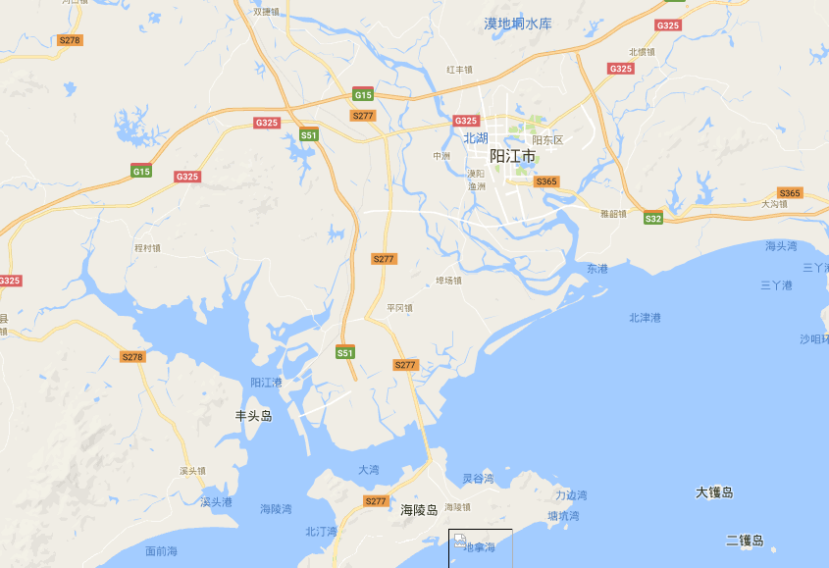
建设项目所在地

附图1：建设项目位置图
附图1：建设项目地理位置图
图 例

建设项目：

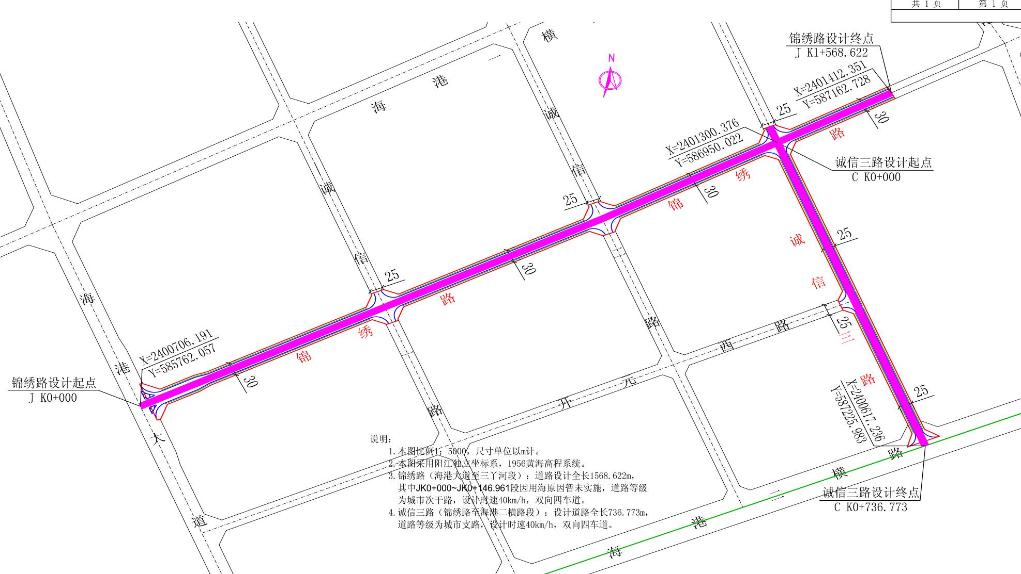

附图2：建设项目平面布置图

锦绣路道路标准横断面图

诚信三路道路标准横断面图

附图3：道路横断面

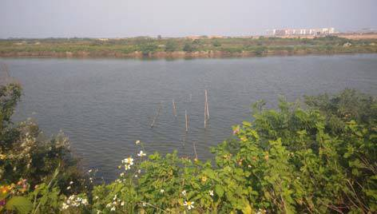
锦绣路起点处现状 锦绣路沿线滩涂

诚信三路设计起点处 诚信三路现状填土
附图4：建设项目周边现状图
附件1：立项批复
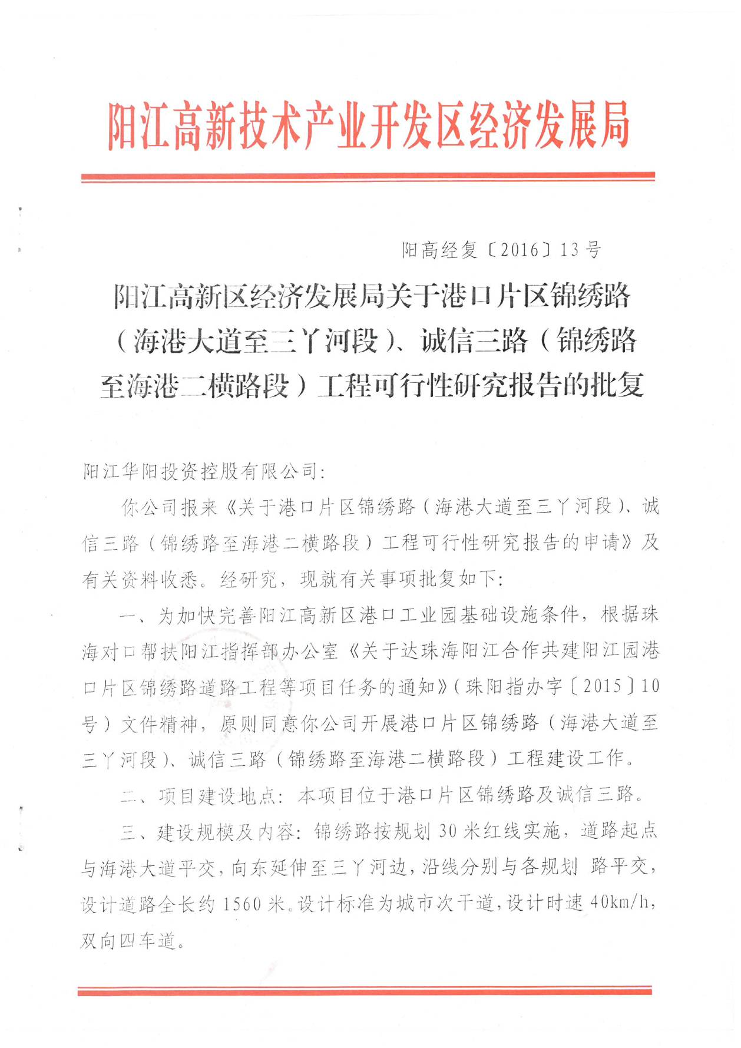
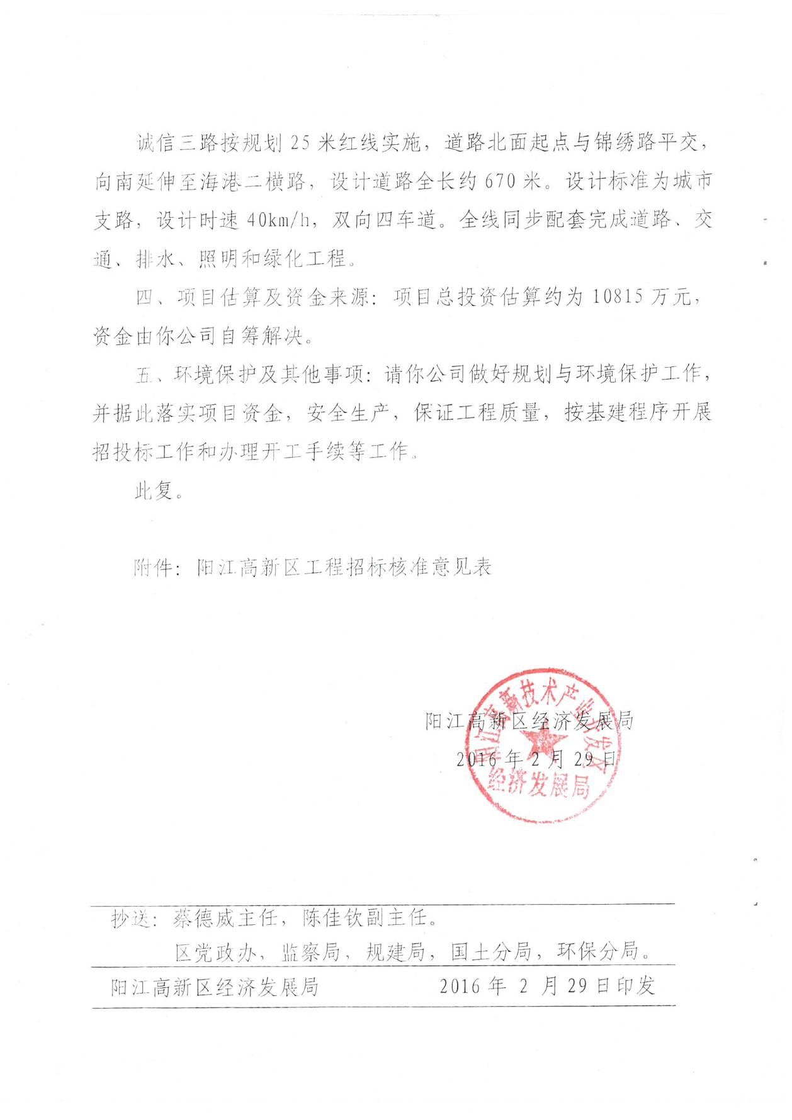

附件3：建设项目分期实施的批复
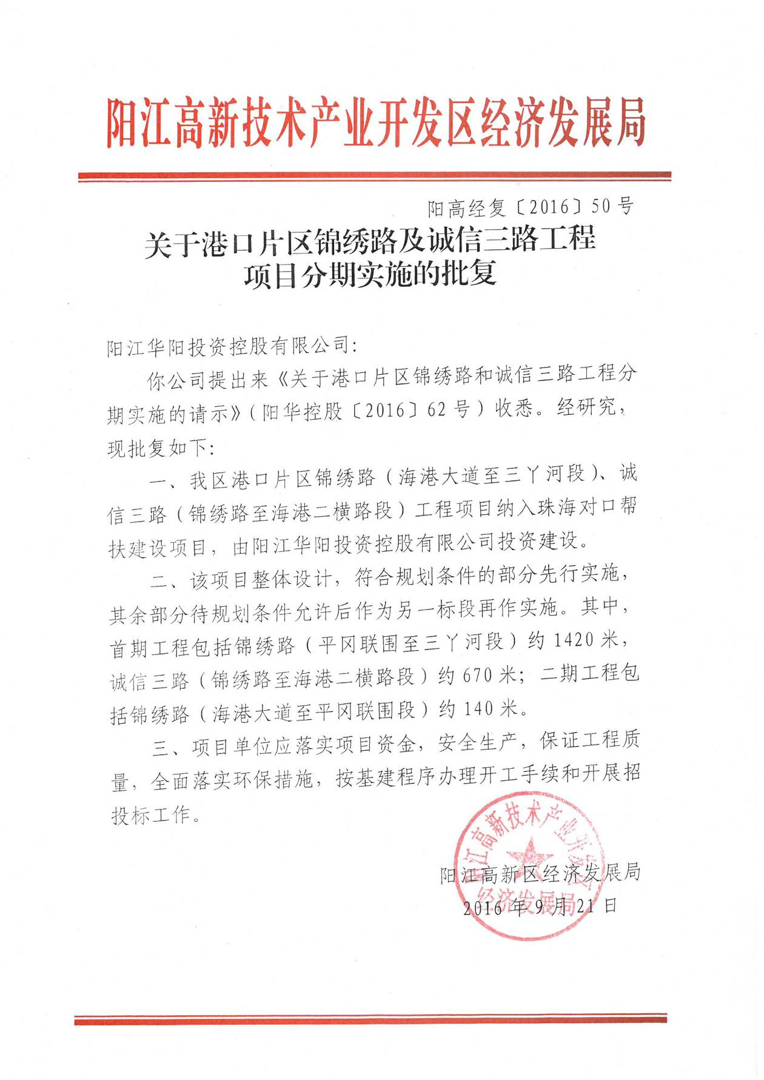

附件4：规划许可证

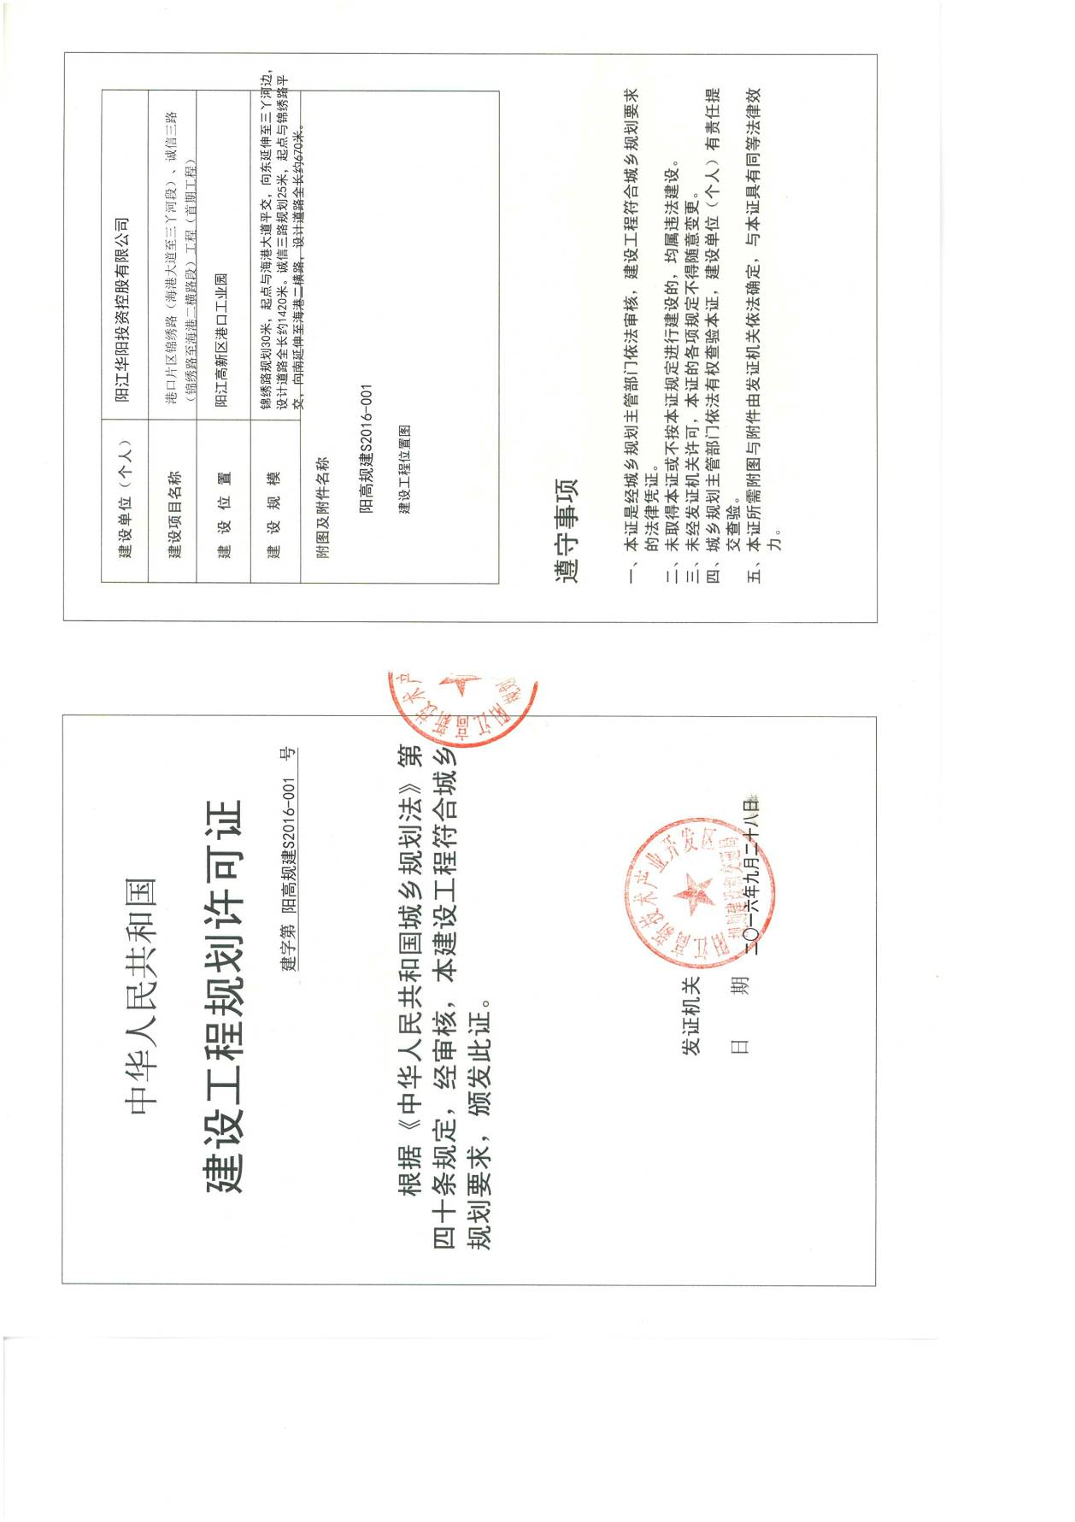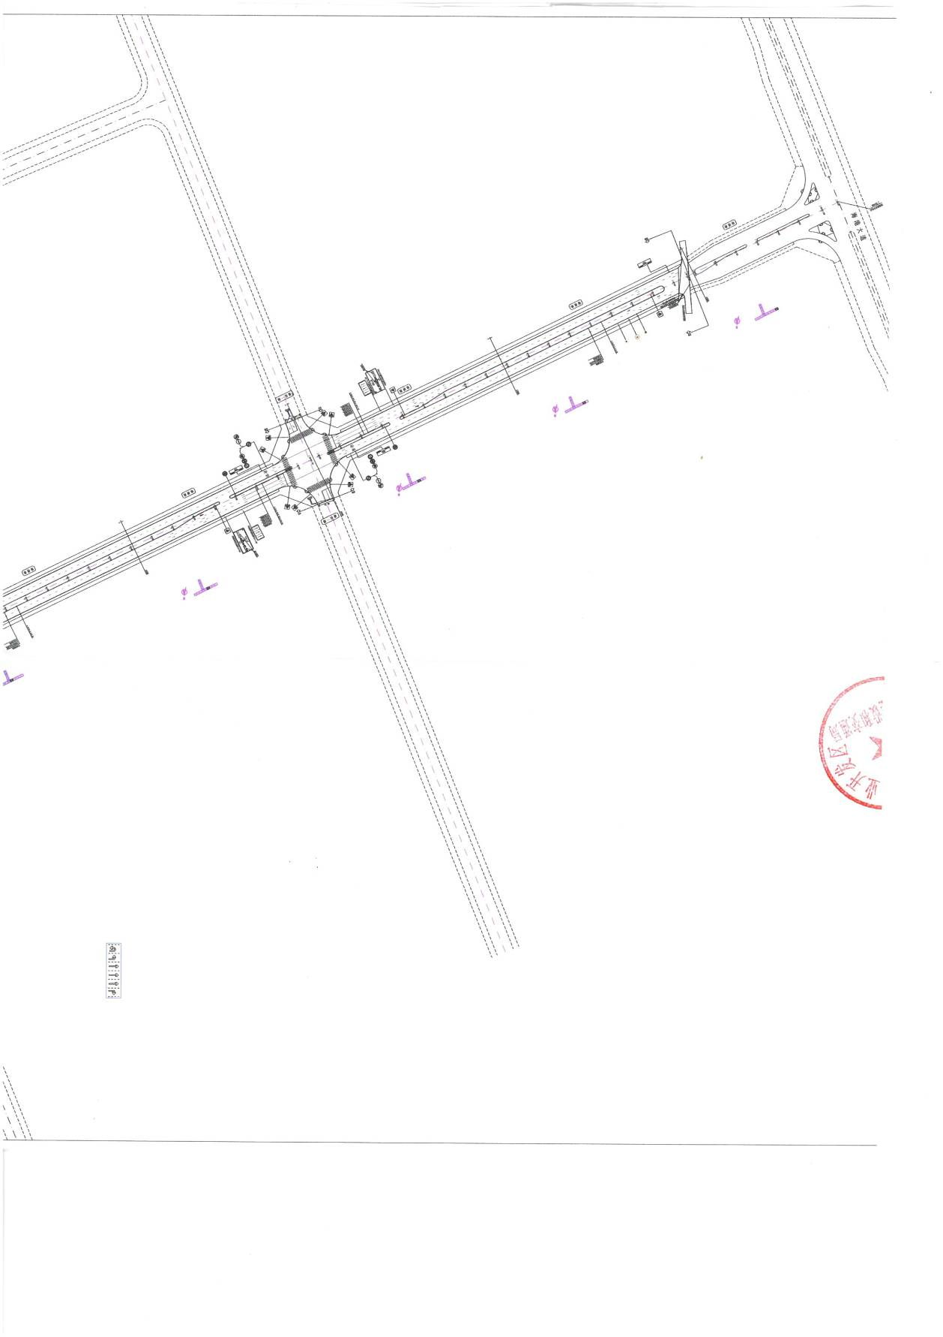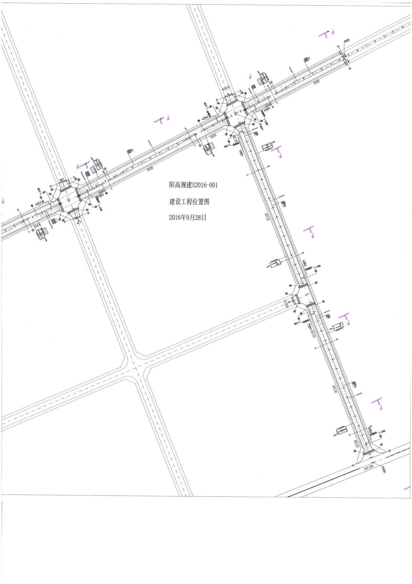
附件5：营业执照
附件6：法人身份证

